1. 是否容易找出出现异常的时间段 9 7
2. 是否容易找出异常时间段内的整体异常程度 9 4
3. 是否容易找出异常时间段内的中心数据的变化 8 7
4. 是否容易找出发生异常时的需要观察的影响因素 9 3
5. 是否容易找出发生异常时的不同因素对中心数据的影响程度 9 3
6. 是否容易根据自定义需求进行探索 7 5
7. 可视化结果是否美观 9 6

打分0-10分

最好能对每一点写一点意见。

1. 首先对比缩略图，echarts的缩略图因为出现过高值导致缩略图的Y轴被拉长使得其他时间段出现异常很难观察。我们的缩略图直接画出异常的分布情况及持续范围。同时加入折线热力图方便用户观察不同数据的异常程度。9
2. 我们的缩略图对所有的异常进行排序通过堆积图的绘制高度直观看出异常的严重程度对比。9
3. 我们的使用满足人类观感视觉的方法对出现异常的数据段进行改造，更容易观察出数据变化的趋势。9
4. 我们的影响因素直接通过在折线图的上下方绘制出来，快速发现影响因素，同时使用颜色深浅快速表达影响因素的影响力大小。10
5. 我们的影响因素的位置经过排序，越靠近折线的因素对中心数据的影响程度越大。10

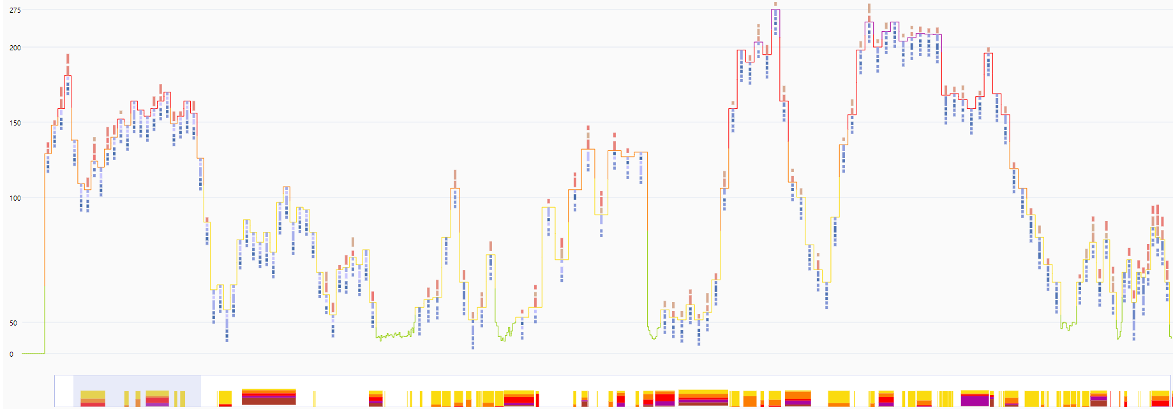

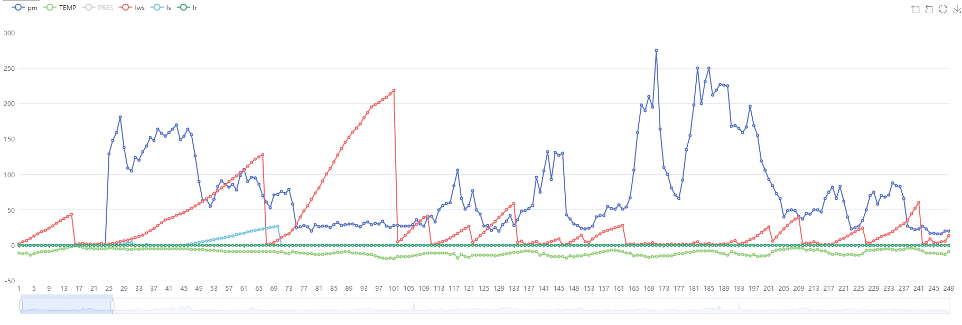

6在自定探索时，我们可以根据选择数据段形成可自主加入比较数据的交互最终形成类似竖型热力图的对比图案。同时我们支持自主修改不同时间段的坐标轴缩放程度，以用来方便细致观察想要探索的数据段。9

